Správa o činnosti pedagogického klubu

- Prioritná os | Vzdelávanie
- Špecifický cieľ | 1.1.1 Zvýšiť inkluzívnosť a rovnaký prístup ku kvalitnému vzdelávaniu a zlepšiť výsledky a kompetencie detí a žiakov
- Prijímateľ | Stredná odborná škola techniky a služieb, Tovarnícka 1609, Topoľčany
- Názov projektu | Zvýšenie kvality odborného vzdelávania a prípravy na Strednej odbornej škole techniky a služieb
- Kód projektu ITMS2014+ | 312011AGX9
- Názov pedagogického klubu | Príprava na podnikanie
- Dátum stretnutia pedagogického klubu | 3.2.2021
- Miesto stretnutia pedagogického klubu | Online MS Teams
- Meno koordinátora pedagogického klubu | Ing. Zuzana Selecká
- Odkaz na webové sídlo zverejnenej správy | https://sostovar.edupage.org/text/?text=text/text35&subpage=1

- Manažérske zhrnutie:

Kľúčové slová : odbor hostinský, hostinská, ekonomické požiadavky, vybavenie

Anotácia: Analýza požiadaviek na odbor hostinský, zisťovanie potreby ich podnikateľských zručností, ekonomická analýza na vybavenie Gastro strediska.
- Hlavné body, témy stretnutia, zhrnutie priebehu stretnutia:

1. Oboznámenie sa s programom klubu, konkrétnou témou
2. Téma stretnutia : Analýza ekonomických požiadaviek na žiakov v odbore hostinský
3. Predstavenie odboru hostinský
4. Uznesenie

1. Koordinátor klubu oboznámil všetkých členov s programom a témou. Na začiatku boli členovia informovaní o priebehu a podmienkach prebiehajúcej on-line schôdze PK a s potrebnou dokumentáciou. Prvý bod bolo predstavenie učebného odboru hostinský – hostinská, aká je jeho úloha a na čo sa zameriava. Úlohou je oboznámiť žiakov s gastronómiou a podrobnejšie sa zameriavať na obsluhu zákazníka a zručnosti pri príprave jedál. Samozrejmosťou je sa venovať aj pracovným návykom, návyky na dodržiavanie zásad osobnej a pracovnej hygieny, návyky na dodržiavanie hygienických zásad pri práci s potravinami, na hospodárne využívanie potravín, na šetrné zaobchádzanie zo zariadeniami, na racionálnu výživu ako aj novodobú gastronómiu a stolovanie. Podrobne sa venujeme nácviku komunikácie so zákazníkom a spoločenského vystupovania, organizácii práce, pracovné stroje, zariadenia a inventár výrobných, odbytových stredísk a úseku ubytovania v strediskách gastronomických zariadení. Členovia komisie sa zhodli, že dôležité sú tu aj medzi-predmetové vzťahy. Učivo sa prepája s praxou čo je pri učebných odboroch veľmi dôležité.

2. Druhým bodom pedagogického klubu bolo samotné predstavenie prác žiakov v odbore hostinský. S členmi klubu sme si pozreli fotografie a prezentáciu prác žiakov. Všetky tieto fotografie nasvedčovali tomu, že žiaci majú záujem o praktické predvedenie zručností. Spoločne s majstrami zdokonaľujú svoje zručnosti a schopnosti pracovať samostatne. Samostatná práca je veľkou devízou pre ich ďalšie pokračovanie a zamestnanie sa v rôznych podnikoch spoločného stravovania. Veľkou výhodou odboru hostinský je jeho flexibilita. Žiaci sa počas štúdia učia a získavajú znalosti ohľadom obsluhy , nastierania stolov ako aj prípravy jedál. Čo sa týka samostatného učebného odboru čašník alebo kuchár, tam je učivo počas štúdia zameriavané konkrétne na daný odbor. Preto odbor hostinský je zaujímavý a vhodný hlavne pre tých ktorý sa nevedia rozhodnúť čo by si za svoje povolanie do budúcna vybrali. Pedagogický klub zhodnotil, že je veľkou výhodou práve toto zlúčenie čašníka a kuchára do jedného učebného odboru hostinský.
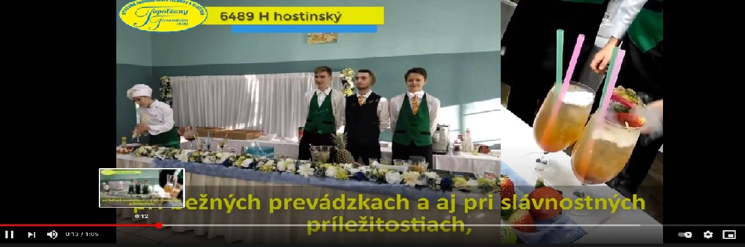
Prezentácia odbor hostinský
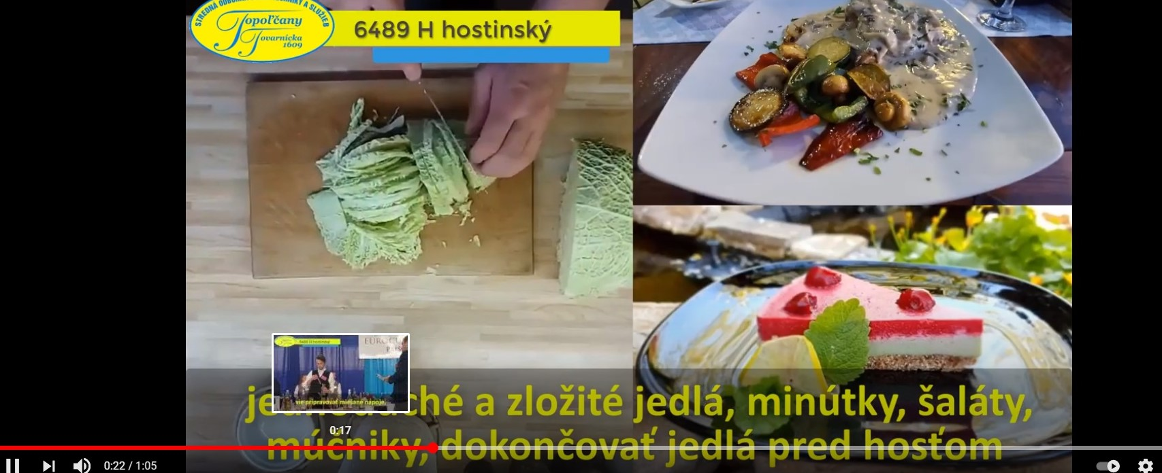

3. Posledným bodom nášho klubu bolo predstavenie si pracovísk, možností praxe v odbore hostinský. Spomenuli sme naše pracoviská, ako je Denný bar Lúč a Slniečko. Tu sa vykonáva odborná prax žiakov, odborné výcviky, laboratórne cvičenia a zručnosti. Na týchto pracoviskách sa organizujú aj rôzne akcie rodinného typu. Skonštatovali sme, že práve pri takýchto príležitostiach sa žiaci z odboru hostinský praktický dostanú k úplnému sa priblíženiu práce ako v reálnom živote. Vyskúšajú si všetky zručnosti ktoré nadobudli a svoje vedomosti môžu prakticky predviesť na danej akcii. Ako učňovské stredisko pripravujeme a podieľame sa aj na rôznych kultúrnych podujatiach, kde naďalej obohacujú naši žiaci svoje zručnosti.
Predstavili sme si aj iné miesta kde môžu naši žiaci praxovať ako je Rybárska Bašta v Solčanoch, Villa Karla v Topoľčanoch alebo reštaurácia Latoscana v Partizánskom. Spoločne sme prekonzultovali aj prax v zahraničí, konkrétne na ostrove Cyprus, kde majú žiaci možnosť praxe po dovŕšení osemnásť rokov. Takáto prax trvá od troch do piatich mesiacov. Veľkou výhodou je zdokonalenie sa v anglickom jazyku.
Spomenuli sme aj rôzne súťaže na ktorých sa naši žiaci zúčastňujú. Jednou z najprestížnejších je Eurocup, jedná sa o najväčšiu barmanskú juniorskú súťaž v Európe.

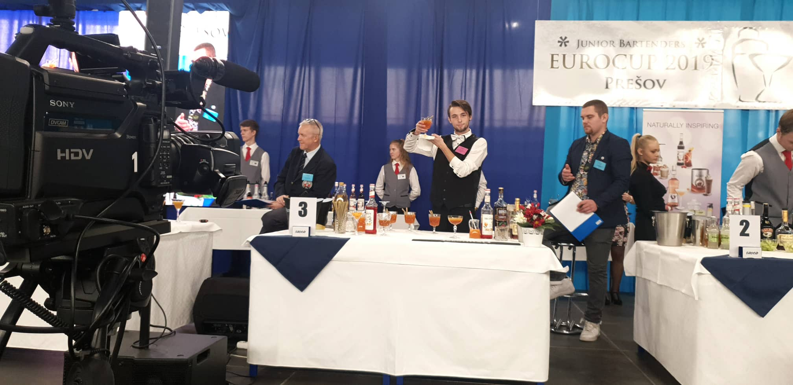

Eurocup

- Závery a odporúčania:

Záver : Členovia klubu zhodnotili, že prax je v odbore hostinský veľmi dôležitá a kľúčová pre ich povolanie. Skonštatovali sme aká je dôležitá modernizácia našich učňovských pracovísk. Zhodnotili sme, že samostatnosť a uplatnenie svojich vedomostí do praxe je najlepšie predviesť pri rôznych podujatiach a akciách, ako aj zdokonalenie sa v cudzích jazykoch na zahraničnej praxi. Zúčastňovaním sa na súťažiach je peknou prezentáciou nielen samotných žiakov z odboru hostinský ale aj vhodná reklama pre školu .

Odporúčania : - Modernizácia Gastro strediska, vybavenie, materiál, suroviny
- Prezentácia žiakov na rôznych akciách, súťažiach
- Absolvovanie zahraničnej praxi

- Vypracoval (meno, priezvisko) | Bc.Pavol Lacika
- Dátum | 3.2.2021
- Podpis
- Schválil (meno, priezvisko) | Ing . Zuzana Selecká
- Dátum | 3.2.2021
- Podpis

Príloha:
Prezenčná listina zo stretnutia pedagogického klubu je nahradená online evidenciou

Príloha správy o činnosti pedagogického klubu

Prioritná os: | Vzdelávanie
Špecifický cieľ: | 1.1.1 Zvýšiť inkluzívnosť a rovnaký prístup ku kvalitnému vzdelávaniu a zlepšiť výsledky a kompetencie detí a žiakov
Prijímateľ: | Stredná odborná škola techniky a služieb, Tovarnícka 1609, Topoľčany
Názov projektu: | Zvýšenie kvality odborného vzdelávania a prípravy na Strednej odbornej škole techniky a služieb
Kód ITMS projektu: | 312011AGX9
Názov pedagogického klubu: | Príprava na podnikanie

PREZENČNÁ LISTINA

Miesto konania stretnutia: Online MS Teams
Dátum konania stretnutia: 3.2.2021
Trvanie stretnutia: od 13,00 hod do 15,00hod
Zoznam účastníkov/členov pedagogického klubu:
č. | Meno a priezvisko | Inštitúcia
1. | Ing. Zuzana Selecká | Online MS Teams
2. | Ing. Silvia Lukáčová | Online MS Teams
3. | Ing. Mária Urminská | Online MS Teams
4. | Ing. Ľubica Szabová | Online MS Teams
5. | Janka Cabajová | Online MS Teams
6. | Bc. Pavol Lacika | Online MS Teams

